# **Cultura da Inovação – Startups**

**Startup** é uma empresa jovem com um **modelo de negócios repetível e escalável**, em um **cenário de incertezas** e soluções a serem desenvolvidas. Embora não se limite apenas a negócios digitais, uma startup necessita de inovação para não ser considerada uma empresa de modelo tradicional.

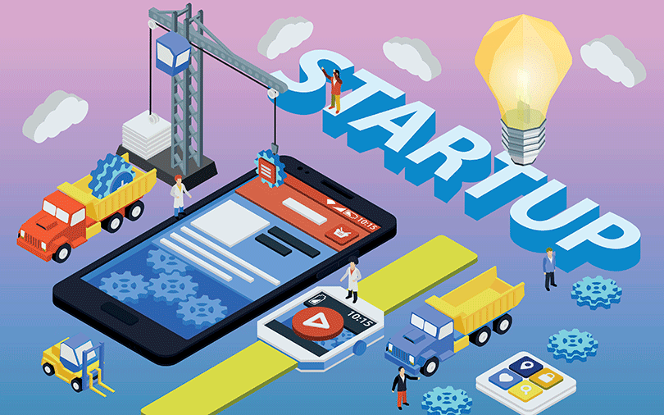

De fato, startup é um termo que está na moda e empreender virou o sonho de muita gente, tanto no Brasil quanto fora dele. Um erro comum que permeia a definição de startups é se elas são somente empresas de internet. Não necessariamente, elas só são mais frequentes na Internet porque é bem mais barato e facilmente propagável criar uma empresa online do que uma de agronegócio, por exemplo.

Há bastante espaço para discussão e interpretação do significado real do que é uma startup. Muitas pessoas dizem que qualquer pequena empresa em seu período inicial pode ser considerada uma startup. Outros defendem que uma startup é uma empresa com custos de manutenção muito baixos, mas que consegue crescer rapidamente e gerar lucros cada vez maiores. Há ainda quem diga que a “tia do cachorro-quente” é uma startup e uma franquia de lanches é uma empresa. Se desmembrando a palavra, chegamos ao ato de iniciar algo, seria todo empreendimento um dia uma startup?

A resposta é: não! Existem algumas características que definem esse tipo de empresa que excluem negócios tradicionais. Elas são: modelo de negócio inovador, repetível e escalável e cenário de incertezas.

## Características de uma startup

O que é um modelo de negócios? E um negócio escalável e repetível? O que pode ser considerado um cenário de incertezas? Esses fatores essenciais para uma startup e são tópicos recorrentes no ecossistema. No entanto, não são óbvios para quem não está familiarizado com o meio. Para não restarem dúvidas, a gente explica em detalhe:

### Modelo de negócios

Antes de tudo, o modelo de negócios é diferente de um plano de negócios, que foca em estratégias detalhadas para atingir metas, por exemplo. No modelo de negócios, o foco não é necessariamente no produto, mas no valor e, consequentemente, na rentabilidade. Em outras palavras, como o seu negócio soluciona a dor do cliente de forma lucrativa.

Muitas vezes, o desafio do modelo de negócios de startups é criar algo inovador: ou adaptar um modelo de negócios para uma área onde não é comumente aplicado, ou criar um modelo totalmente novo.

### Repetível e escalável

Esses dois fatores são super importantes para uma startup, uma vez que sem eles o negócio tem grandes chances de se tornar insustentável. Quem empreende com uma startup nunca sabe o dia de amanhã: afinal, a empresa terá capital para se manter? Essa é uma pergunta vital para esse negócio. Um produto repetível e escalável traz inúmeras vantagens, uma vez que ele promete atingir um grande número de clientes e gerar lucro de forma rápida!

Para um negócio ser repetível significa que ele é capaz de entregar o mesmo produto em escala potencialmente ilimitada. Dessa forma, não é viável muitas customizações ou adaptações, pois a meta é multiplicar. Já ser escalável significa crescer cada vez mais sem que isso influencie no modelo de negócios. Como resultado, um modelo de negócio repetível e escalável que tem um *fit* no mercado tem grandes chances de ser uma startup de sucesso.

### Cenário de incertezas

Criar uma startup é fugir do tradicional. Como procura ser disruptiva, dificilmente uma startup vai ter um manual de como ser bem-sucedida. Não há como afirmar se a ideia ou projeto de empresa irão realmente deslanchar. Dessa forma, o caminho a ser trilhado e os passos que o empreendedor deve tomar são minimamente incertos.

É justamente por esse ambiente, recorrente até que o modelo de negócios seja bem definido, que tanto se fala em investimento para startups. Sem capital de risco, é muito difícil persistir na busca por um modelo de negócios que comece a gerar grana e se sustente. O ideal é o negócio sobreviver até a comprovação de que o modelo existe e sua receita comece a de fato crescer. Caso contrário, provavelmente será necessária uma nova rodada de investimentos para que essa startup se torne uma empresa sustentável.

Uma forma de lidar melhor com esse cenário de incertezas é o **produto mínimo viável**, também conhecido como MVP. Ele tem o objetivo de validar uma solução e ajudar a entender o que o cliente realmente quer gastando o mínimo possível.

**Qual a origem do termo startup?**

A utilização do termo começou durante a crise das empresas ponto-com, entre 1996 e 2001. Na época, foi formada uma bolha especulativa caracterizada pela alta das ações das novas empresas de tecnologia da informação e comunicação alocadas no espaço da Internet. A Bolha da Internet, como ficou comumente conhecida, adotou e começou a utilizar o termo startup, que até então apenas significava um grupo de pessoas trabalhando por uma ideia diferente e com potencial de fazer dinheiro. Além disso, startup, na etimologia da palavra, também sempre foi sinônimo de iniciar algo e colocá-lo em funcionamento.

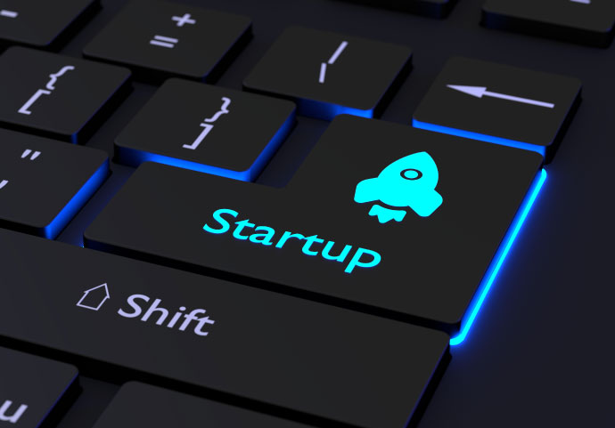

## **Tipos de startups**

As startups podem ser divididas de várias formas, sendo que as principais são entre tipos de negócio ou nichos onde atuam. Em relação aos tipos de negócio, destacam-se três tipos:

**B2B (Business to Business):**em português, negócios para negócios, esse tipo de startup atende outras empresas ao invés do consumidor final diretamente. Um exemplo é o 99 corporativo, serviço de transporte para empresas.

**B2C (Business to Consumer):**em português, negócios para consumidores, essa startup fornece um serviço para o consumidor final. Um exemplo é o 99, serviço de transporte voltado para o consumidor diretamente.

**B2B2C (Business to Business to Consumer):** em português, negócios para empresas para consumidores, é utilizada quando uma empresa faz negócios com outra visando uma venda para o cliente final. No caso, o iFood é um ótimo caso de uma startup que faz parceria com outras empresas (restaurantes) para ajudar na venda para clientes.

Já os nichos onde atuam são de acordo com a área da empresa. Você já deve ter se deparado com termos como FinTech, HealthTech, EdTech, LawTech e por aí vai. Essas são nomenclaturas para definir startups no ramo, respectivamente, de mercado financeiro, saúde e medicina, educação, direito.

## Startup e o empreendedorismo

Ter uma startup é uma aventura. Portanto, não é qualquer pessoa que está disposta a entrar nessa, é preciso ter o espírito empreendedor. Em pesquisa rápida pela internet, alguns termos insistiram em aparecer nas definições de **empreendedorismo**:

* **Autonomia:** esse é um dos principais motivos pelos quais as pessoas abandonam seus empregos e se tornam empreendedores. Trata-se da capacidade de assumir a responsabilidade pelas suas decisões e a independência na definição de seu sucesso.
* **Dedicação:** não existe empreendedorismo sem comprometimento e determinação. Sabe aquela história de apenas 10% de inspiração de 90% de transpiração?
* **Disposição para se arriscar:** não existe nenhum cenário em que o empreendedor não assuma algum tipo de risco. Muitas pessoas bem-sucedidas creditam o seu aprendizado e a sua evolução à capacidade de assumir riscos, de aprender com os erros e de perseverar a cada ocasião.

A questão é: empreender, sobretudo, significa andar pelos próprios pés e rumo a um caminho desconhecido. É ser autônomo e dedicado o suficiente para assumir um risco e bancá-lo. E isso dá um medo danado, requer toda uma reestruturação de mentalidade, hábitos e costumes. Não caia na armadilha de pensar que nomes como Elon Musk ou Larry Page não sentiram isso quando se jogaram pelo mundão, porque são sensações inerentes à consciência do homem. Surge nessas horas o instinto e cabe a todos os corajosos saberem como controlar e superá-lo, em ordem de atravessar todos os seus medos e finalmente atingir o sucesso.

Por fim, um último elemento fundamental para essa definição: valor.

Note que em nenhuma parte do texto foram usadas as palavras “empresa” ou “negócios”. Isso porque não diz respeito apenas sobre os negócios. É necessário ampliar o conceito de empreendedorismo para além do negócio próprio e usá-lo como uma ferramenta que gere valor para a sociedade.

## Por que startups são importantes?

Como já citado, startup é um termo cada vez mais pesquisado e que está na moda. Mas isso não é algo aleatório! Cada vez mais as inovações estão transformando a vida de milhares de pessoas para sempre, substituindo processos engessados e revolucionando o mundo como conhecemos hoje. Essas mudanças já estão acontecendo e são parte da Nova Economia.

#### O que é nova economia e como ela está ligada às startups?

A nova economia é o surgimento de novos modelos de negócios disruptivos, o que faz com que empresas e profissões fiquem obsoletas muito rapidamente. Ela exige outra postura de nós, pois é preciso ser mais rápido, mais competitivo, mais conectado e atualizado. Nesse cenário de mudanças importantes é que surgiu a **StartSe**: nosso principal objetivo é conectar o mundo com as transformações causadas pela nova economia! Se você quiser saber mais detalhes sobre a nova economia e os impactos que ela promete trazer, baixe nosso **ebook gratuito:**[A Nova Economia](http://materiais.startse.com.br/ebook-nova-economia?__hstc=245832795.6802a25a8cb2ad83db7d9b8e19d6bae0.1540495694156.1540495694156.1540495694156.1&__hssc=245832795.1.1540495694156&__hsfp=2868294196).

Mas o que isso tem a ver com startups? No caso, as startups são parte fundamental dessa nova forma de pensar e agir. Elas são negócios com o olhar no futuro, que tem como um dos principais objetivos inovar e transformar processos. Mas, além de trazerem soluções disruptivas, elas também prometem desafiar o *status quo*, derrubando monopólios e ameaçando corporações. Quem não se lembra de gigantes como Kodak e Blockbuster? Elas foram substituídas por negócios que começaram como startups e hoje dominam o mercado, como Instagram e Netflix.

Dessa forma, é certo dizer que a nova economia já chegou e nada mais importante do que estar por dentro desse ecossistema!

## Imagem relacionada

## **Exemplos de startups de sucesso**

Algumas das maiores empresas do mundo começaram como startups, com pouquíssimo dinheiro e muito risco. Tropeçaram, erraram, adaptaram e deram a volta por cima. Hoje, algumas são consideradas os famosos **unicórnios**, nada mais nada menos que startups que passaram a valer US$ 1 bilhão (ou mais). Não é para todo mundo, não é mesmo? Conheça as histórias de algumas delas aqui:

### Netflix

O Netflix é um exemplo de startup bem-sucedida. Quando foi lançada, em 1997, era o auge das videolocadoras e a ideia de um delivery de DVD – que foi como ela começou – parecia insana. Três anos depois, seus fundadores tentaram vender a startup para a gigante Blockbuster: negado. A locadora não via o potencial do negócio e preferiu permanecer com seu modelo de negócio. Alguns anos depois isso custaria caro, mas é uma história que todo mundo já sabe.

De delivery, a Netflix abraçou as últimas tecnologias e apostou no streaming. Hoje a empresa vale bilhões, é referência no mundo inteiro e continua revolucionando o entretenimento televisivo e ameaçando indústrias centenárias.

### Uber

Outro exemplo famoso de modelo de negócio inovador é o Uber, que descentralizou o serviço de motorista particular. A startup pôs fim à dúvida de achar um taxi (acenando na rua!) para a certeza de que em poucos minutos um carro chegará com um clique no celular. Além de solucionar essa dor, o serviço encontrou uma forma lucrativa, escalável e de baixo custo para operar. No caso, a startup alcançou sucesso mundial com uma frota de milhões de motoristas sem ter que comprar um carro sequer, só cobrando uma porcentagem sobre as viagens de motoristas comuns!

## **Conclusão**

Então, recapitulemos: uma startup é um grupo de pessoas de perfil de empreendedor, caracterizado pela autonomia, dedicação e risco, à procura de um modelo de negócios repetível e escalável – monetização feita através de produtos em escala quase que ilimitada e de baixo custo de manutenção -, normalmente apresentado em um cenário de incertezas e questões, que atraem e pedem por valor e inovação.

*https://startse.com/noticia/afinal-o-que-e-uma-startup*

**Instruções para professores e alunos:**

O trabalho interdisciplinar é importante para que os alunos compreendam a importância de se ter um grupo de disciplinas que conjuntas criam uma base de conhecimento sólida, coerente e sinestésica.

“O trabalho interdisciplinar garante maior interação entre os alunos, destes com os professores, sem falar na experiência e no convívio grupal. Partindo deste princípio é importante, ainda, repensar essa metodologia como uma forma de promover a união escolar em torno do objetivo comum de formação de indivíduos sociais. Neste aspecto a função da interdisciplinaridade é apresentar aos alunos possibilidades diferentes de olhar um mesmo fato”. (Portal da Educação, 20/12/2018)

“Essa temática é compreendida como uma forma de trabalhar em sala de aula, no qual se propõe um tema com abordagens em diferentes disciplinas. É compreender, entender as partes de ligação entre as diferentes áreas de conhecimento, unindo-se para transpor algo inovador, abrir sabedorias, resgatar possibilidades e ultrapassar o pensar fragmentado. É a busca constante de investigação, na tentativa de superação do saber. FORTES (P. 7)”. (Portal da Educação, 20/12/2018)

Portanto a ideia é compreender, entender que as diferentes áreas de conhecimento podem se unir, deixando explícito que todas as disciplinas são fundamentais e relevantes.

### Como montar uma startup

(Fonte: SEBRAE-20/12/2018)

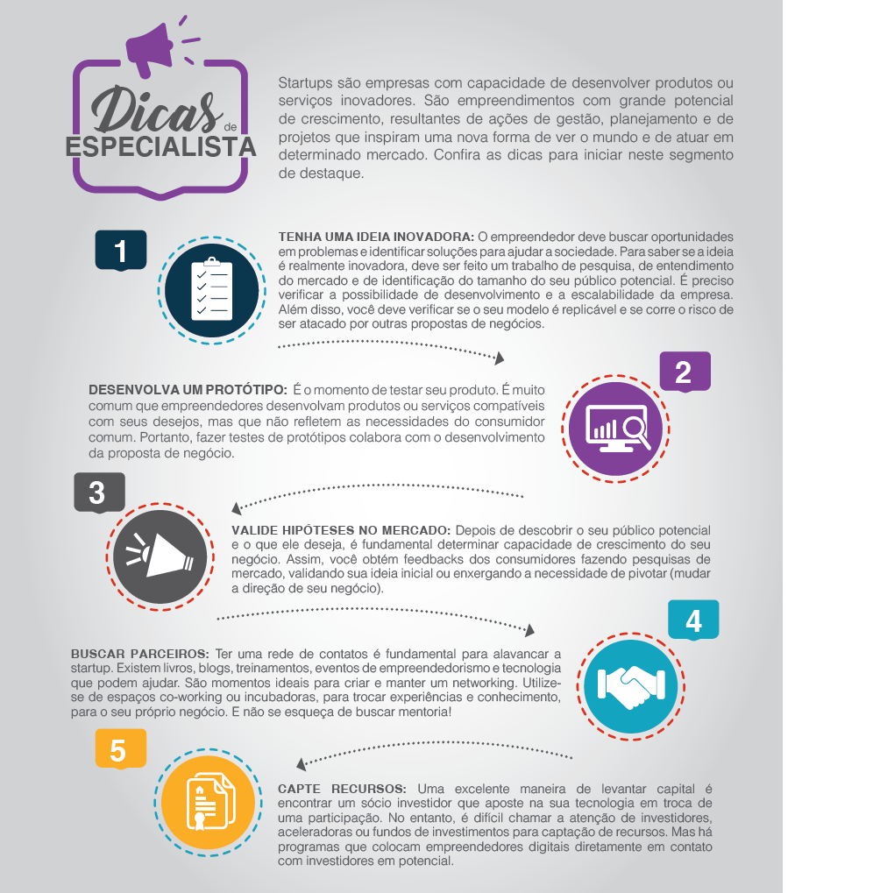

Não há como negar que as [startups](https://www.sebraemg.com.br/atendimento/bibliotecadigital/documento/Cartilha-Manual-ou-Livro/Como-obter-financiamento-para-sua-startup) são a bola da vez no mundo dos negócios. Esses empreendimentos de base inovadora, com [gestão](https://www.sebraemg.com.br/atendimento/bibliotecadigital/documento/Cartilha-Manual-ou-Livro/Gestao-de-Residuos-Solidos) focada no [crescimento rápido](https://www.sebraemg.com.br/atendimento/bibliotecadigital/documento/Cartilha-Manual-ou-Livro/O-que-sua-empresa-quer-ser-quando-crescer), ganham cada vez mais adeptos e despertam o interesse do mercado.

Mas quem pensa em investir nesse nicho deve ficar atento.  Uma em cada quatro *startups*brasileiras fecharam as portas antes de completar um ano, como revela pesquisa da Fundação Dom Cabral realizada este ano.

Para quem não quer correr o risco de ficar no meio do caminho, o Sebrae criou a cartilha [10 dicas para tirar sua ideia do papel e montar uma startup de sucesso](https://www.sebraemg.com.br/atendimento/bibliotecadigital/documento/Cartilha-Manual-ou-Livro/10-dicas-para-tirar-sua-ideia-do-papel-e-montar-uma-startup-de-sucesso)*.*A publicação dá o passo a passo, desde a idealização, passando pela operação, até a alavancagem do negócio.

**Conheça as etapas e algumas dicas para abrir uma** *startup***:**

* **Curiosidade**: busque informação para dar o primeiro passo.
* **Ideia**: converse com o máximo de pessoas possível. Troque impressões, participe de eventos. Fique atento às [oportunidades do mercado](https://www.sebraemg.com.br/atendimento/bibliotecadigital/documento/Cartilha-Manual-ou-Livro/Segmentacao-de-mercado).
* **Validação**: antes de dar os próximos passos na construção e implementação da ideia, valide-a com seus [clientes](https://www.sebraemg.com.br/atendimento/bibliotecadigital/documento/Cartilha-Manual-ou-Livro/Cliente-e-Mercado---Guia-do-Bootcamper---Modulo-2).
* **Time**: busque formar um time com habilidades complementares. Uma boa *startup* deve ter, pelo menos, quatro competências bem definidas: gestão, tecnologia, operações e [vendas](https://www.sebraemg.com.br/atendimento/bibliotecadigital/documento/Cartilha-Manual-ou-Livro/Como-elaborar-um-Plano-de-Vendas).
* **Sócios:** tenha um acordo de sócios. Faça um contrato social no caso das sociedades limitadas ou contrato separado. O documento estabelece o que acontece em caso de desentendimentos ou eventual saída de um dos sócios.
* **Modelos:** realize exaustivamente testes para validar suas hipóteses até que tenha um modelo de negócio que funcione.
* **Métricas:** compreenda quais as mais importantes para seu negócio, meça e utilize-as como bússola. Cuidado com as “métricas de vaidade”, como “número de visitas no site” ou “número de *downloads*”, que na prática não significam muita coisa para o negócio.
* **Execução:** construa uma estratégia de “*Go to market*” (Ida ao mercado) que estabeleça os melhores canais, regiões e o passo a passo das ações.
* **Planejamento:** ao buscar recursos, é importante entender quais são as suas necessidades de [capital](https://www.sebraemg.com.br/atendimento/bibliotecadigital/documento/Cartilha-Manual-ou-Livro/Capital-Empreendedor---Recursos-para-inovacao-e-expansao) e objetivos. Estabeleça quanto e para que precisa. Lembre-se de considerar em suas projeções o cálculo correto de impostos, salários dos sócios e despesas fixas e variáveis.
* **Cultura**: mantenha sua [cultura](https://www.sebraemg.com.br/atendimento/bibliotecadigital/documento/Cartilha-Manual-ou-Livro/Cultura-da-Cooperacao), buscando valorizar os colaboradores e mantendo muitos dos pontos positivos da cultura *startup* que podem se perder pelo caminho do crescimento.
* **Crescimento**: se seu [modelo cresceu e funcionou](https://www.sebraemg.com.br/atendimento/bibliotecadigital/documento/Cartilha-Manual-ou-Livro/Minha-startup-recebeu-investimento-e-agora) e sua empresa já é um sucesso, pode ser ainda mais. Lembre-se que o objetivo de uma *startup* é deixar de ser uma *startup*.

**Objetivo do Trabalho**

Cada grupo deve elaborar um projeto para a construção de uma startup. O grupo pode escolher qualquer segmento de negócio, mas terá que seguir as definições sobre o conceito de startup definido acima: um modelo de negócio inovador, repetível e escalável.

Os alunos deverão seguir o projeto proposto pelo professor para a montagem do plano de criação da startup.

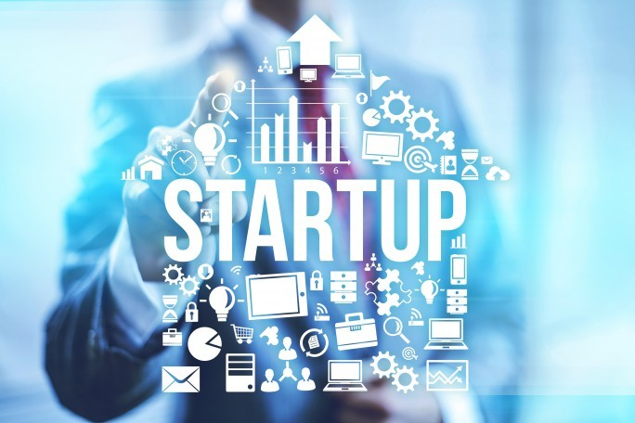

Além da disciplina de Gestão de Projetos e Metodologia Científica, os alunos deverão seguir as instruções para cada disciplina que estiverem cursando, seguindo as instruções abaixo:

**Eixo Negócios**

DISCIPLINA: LÍNGUA PORTUGUESA I

Nesta disciplina será realizada a análise da estrutura do texto, bem como a correção da ortografia e da gramática textual.

DISCIPLINA: PSICOLOGIA

Quais pontos e formas de resistências que encontramos quando o assunto é Startups? Qual seria a mudança na vida das pessoas em cidades onde a Startups entra em ação?

Sob a ótica da psicologia, os alunos devem desenvolver uma atividade (ação de marketing, exposição, trabalho, etc.) apresentando a importância e barreiras que podem ser encontradas.

DISCIPLINA: GESTÃO DE PROJETOS

Levantar quais são os pontos mais críticos empresarialmente e os transtornos causados. Criar um projeto para Cultura da Inovação – Startups com pelo menos 3 alternativas para otimização. Será necessária apresentação da viabilidade do negócio, quais os impactos sociais e traçar resultados esperados.

DISCIPLINA: MARKETING I

O aluno deverá definir qual é o posicionamento da empresa a ser criada com base em uma avaliação do segmento (tamanho do mercado). Também devem ser definidos os públicos-alvo a quem se destina a criação da startup e quais serão as ferramentas de comunicação que deverão ser utilizadas, além de definir claramente o posicionamento a ser utilizado na campanha de comunicação).

DISCIPLINA: SOCIOLOGIA

Nesta parte, o grupo deverá apresentar uma análise crítica das repercussões sociais da proposta desenvolvida, analisando pormenorizadamente as consequências benéficas ou não para a sociedade, sopesando-as. Deverão analisar as Startups numa visão sociológica.

DISCIPLINA: CONTABILIDADE

O intuito é empreender: os alunos, divididos em grupos, terão que desenvolver toda a parte contábil do projeto de uma Startup sugerido na disciplina de Gestão de Projetos. Os alunos deverão apresentar uma análise e previsão de receitas e as despesas mensais, incluindo os custos do serviço prestados por esta empresa. Ao final do trabalho, deverão concluir quanto custa a hora do prestador de serviço e justificar o preço que está sendo cobrado pelo serviço.

DISCIPLINA: MATEMÁTICA

Utilizando-se de dados a serem escolhidos pelo aluno, calcular o número de empresas que aderiram projetos focados em Startups. Traçar indicadores que provem a viabilidade do negócio.

DISCIPLINA: METODOLOGIA CIENTÍFICA E TECNOLOGIA DE PROJETOS

Mapear o conhecimento introdutório do funcionamento de gerenciamento de projetos, baseados em boas práticas (PMBOK/Diagrama de Gantt) diagnosticando situações/problemas interpretando diretrizes estratégicas do negócio.

**Eixo Comunicação**

DISCIPLINA: LÍNGUA PORTUGUESA I

Nesta disciplina será realizada a análise da estrutura do texto, bem como a correção da ortografia e da gramática textual.

DISCIPLINA: PSICOLOGIA

Quais pontos e formas de resistências que encontramos quando o assunto é Startups? Qual seria a mudança na vida das pessoas em cidades onde a Startups entra em ação?

Sob a ótica da psicologia, os alunos devem desenvolver uma atividade (ação de marketing, exposição, trabalho, etc.) apresentando a importância e barreiras que podem ser encontradas.

DISCIPLINA: GESTÃO DE PROJETOS

Levantar quais são os pontos mais críticos empresarialmente e os transtornos causados. Criar um projeto para Cultura da Inovação – Startups com pelo menos 3 alternativas para otimização. Será necessária apresentação da viabilidade do negócio, quais os impactos sociais e traçar resultados esperados.

DISCIPLINA: MARKETING I

O aluno deverá definir qual é o posicionamento da empresa a ser criada com base em uma avaliação do segmento (tamanho do mercado). Também devem ser definidos os públicos-alvo a quem se destina a criação da startup e quais serão as ferramentas de comunicação que deverão ser utilizadas, além de definir claramente o posicionamento a ser utilizado na campanha de comunicação).

DISCIPLINA: SOCIOLOGIA

Nesta parte, o grupo deverá apresentar uma análise crítica das repercussões sociais da proposta desenvolvida, analisando pormenorizadamente as consequências benéficas ou não para a sociedade, sopesando-as. Deverão analisar as Startups numa visão sociológica.

DISCIPLINA: ELEMENTOS E TÉCNICAS DE COMUNICAÇÃO

Os alunos devem pesquisar quais recursos e ferramentas estão disponíveis para auxiliar a Cultura da Inovação - Startups, e buscar exemplos onde foram utilizadas essas ferramentas em cada uma das áreas de interesse (Publicidade e Propaganda / Jornalismo / Design / Moda).

DISCIPLINA: HISTÓRIA DA ARTE I

Os alunos devem pesquisar de que maneira a arte está relacionada a Cultura da Inovação - Startups, buscando exemplos de empresas onde a arte possa estar auxiliando a solucionar questões referente a Cultura da Inovação - Startups.

DISCIPLINA: TEORIA DA COMUNICAÇÃO I

O aluno deverá pesquisar sobre documentários e/ou palestras sobre o tema Startups, e quais as influências desses materiais de comunicação em promover o desenvolvimento deste tema.

DISCIPLINA: LEGISLAÇÃO EM COMUNICAÇÃO

Quais os desafios e impasses considerando a legislação aplicada à comunicação sob o foco da Cultura da Inovação - Startups. Analisar o papel que a comunicação exerce ao tratar as questões das Startups, através dos formadores de opinião e das mídias sociais.

DISCIPLINA: HISTÓRIA DO DESIGN GRÁFICO

Tomando como base a história do design gráfico, o design tem o poder de ajudar a ilustrar todas as ideias que uma startup tiver em imagens. Logo então expressar para o consumidor final tudo o que ele precisa saber de forma mais rápida e esteticamente agradável.

DISCIPLINA: HISTÓRIA DA MODA

As [startups](https://exame.abril.com.br/topicos/startups) vem ganhando espaço e conseguem aproveitar uma fatia do mercado da moda identificando oportunidades no setor fashion. Mapear os principais conceitos que regulam o campo da moda ao longo dos tempos, tendo em vista os pontos de rebatimento com exemplos da atualidade local/regional/nacional.

**Eixo Engenharia**

DISCIPLINA: LÍNGUA PORTUGUESA

Nesta disciplina será realizada a análise da estrutura do texto, bem como a correção da ortografia e da gramática textual.

DISCIPLINA: PSICOLOGIA

Quais pontos e formas de resistências que encontramos quando o assunto é Startups? Qual seria a mudança na vida das pessoas em cidades onde a Startups entra em ação?

Sob a ótica da psicologia, os alunos devem desenvolver uma atividade (ação de marketing, exposição, trabalho, etc.) apresentando a importância e barreiras que podem ser encontradas.

DISCIPLINA: CÁLCULO I

Desenvolver métodos aritméticos, algébricos e gráficos para auxiliar na compreensão, estudo e desenvolvimento de modelos matemáticos adequados que o auxiliem na identificação, formulação e resolução de problemas que possam ser identificados na startup.

DISCIPLINA: GEOMETRIA ANALÍTICA.

Pesquisar, identificar e abordar situações passíveis de serem tratadas pela Geometria Analítica na cultura da inovação – startup.

DISCIPLINA: QUÍMICA.

Dimensionar as concentrações e titulações das matérias, sabendo balancear as reações químicas identificando a relação entre os reagentes e produtos adotados por uma startup.

DISCIPLINA: INTRODUÇÃO A ENGENHARIA.

Tendo uma visão preliminar da profissão e da formação acadêmica de um engenheiro, conhecer as atribuições e campos de atuação profissional conhecer os conceitos de engenharia de Valor, estar familiarizado com aspectos sociais e éticos relacionados à profissão e interligando a cultura da inovação - startups.

DISCIPLINA: METODOLOGIA CIENTÍFICA E TECNOLOGIA DE PROJETOS DE ARQUITETURA, URBANISMO E PAISAGISMO.

Mapear o conhecimento introdutório do funcionamento de gerenciamento de projetos, baseados em boas práticas (PMBOK/Diagrama de Gantt) diagnosticando situações/problemas interpretando diretrizes estratégicas da cultura da inovação - startups.

DISCIPLINA: DESENVOLVIMENTO DE PROJETOS DE ARQUITETURA, URBANISMO E PAISAGISMO.

Visando a cultura de inovação – startups, atribuir todas as etapas de um projeto em a Arquitetura, Urbanismo e o Paisagismo.

DISCIPLINA: HISTÓRIA DA ARTE, DA ARQUITETURA, DO URBANISMO E DO PAISAGISMO I

Analisar os vínculos existentes entre industrialização, modernização e seus desdobramentos no campo da arte, da arquitetura, do urbanismo e do paisagismo do século XIX ao XX. Destacar as relações existentes entre as transformações ocorridas com a cultura da inovação – startups.

**Direito**

DISCIPLINA: LÍNGUA PORTUGUESA I

Nesta disciplina será realizada a análise da estrutura do texto, bem como a correção da ortografia e da gramática textual.

DISCIPLINA: CIÊNCIA POLÍTICA – TEORIA GERAL DO ESTADO

Empregar os elementos teóricos do estudo do Estado com a sociedade civil e suas representações organizacionais tendo em vista a cultura da inovação - startups.

DISCIPLINA: DIREITO CIVIL I – TEORIA GERAL

Apontar questões elementares da parte geral do Código Civil, bem como as classificações e conceitos pertinentes, com análise de casos concretos visando as startups.

DISCIPLINA: DIREITO PENAL I – PARTE GERAL

Atuar com o desenvolvimento a capacidade de raciocínio jurídico sistemático em uma startup, agregando os aspectos teóricos e suas possíveis aplicações práticas.

DISCIPLINA: HISTÓRIA DO DIREITO

Compreender o Direito, no processo evolutivo da historicidade, como uma ferramenta de poder que permite ser utilizada com cidadania, responsabilidade social e democracia em prol da sociedade que é aplicado na cultura da inovação - startups.

DISCIPLINA: SOCIOLOGIA GERAL E JURÍDICA

Proporcionar a compreensão dos conceitos sociológicos ao contexto das relações pessoais e do trabalho na atualidade visando a cultura da inovação - startups.

DISCIPLINA: TEORIA GERAL DO DIREITO

Visando a cultura da inovação – startup, desenvolver um raciocínio sistemático acerca do Direito, a partir de uma matriz analítica e com postura crítica.

**REFERÊNCIAS**

(Startse, 20/12/2018)

<https://startse.com/noticia/afinal-o-que-e-uma-startup>

(Portal da Educação, 20/12/2018)

<https://www.portaleducacao.com.br/conteudo/artigos/idiomas/importancia-da-interdisciplinaridade-no-processo-de-aprendizagem/49573>)

(SEBRAE-20/12/2018)

<http://www.sebrae.com.br/sites/PortalSebrae/ufs/mg/noticias/como-montar-uma-startup,24c4fc024225d510VgnVCM1000004c00210aRCRD>

**VÍDEO:**

<https://www.youtube.com/watch?v=aXkLNPDpWiM>